
Manual gvSIG 2.1
Vista
Geoprocesamiento

  www.gvsig.com | Calle San Vicente Martir, 84 – 5ºA,  46002 Valencia, España  Información general: info@gvsig.com  Teléfono: (+34) 963516309  FAX: (+34) 901 021 995
Listas de distribución:
Existen diversas listas de distribución con el objeto de facilitar la comunicación entre todos los interesados en el proyecto gvSIG, tanto usuarios como desarrolladores.
http://www.gvsig.com/es/comunidad/listas-de-correo
Todos los nombres propios de programas, sistemas operativos, equipo hardware etc., que aparecen en este curso son marcas registradas de sus respectivas compañías u organizaciones.
Este documento se distribuye con la licencia Creative Commons Reconocimiento-CompartirIgual 3.0 Unported (http://creativecommons.org/licenses/by-sa/3.0/deed.es)

Índice
1 Geoprocesamiento 6
1.1. Introducción 6
2 Caja de herramientas 9
2.1. Introducción 9
3 GvSIG Geoprocesos. CAPAS Vectoriales 15
3.1. Agrupar por un campo 15
3.2. Buffer 16
3.3. Buffer lateral 17
3.4. Convex Hull 18
3.5. Cortar 19
3.6. Cortar líneas 20
3.7. Desplazamiento en X e Y 21
3.8. Diferencia 21
3.9. Disolver 23
3.10. Fusionar espacialmente 24
3.11. Intersección 24
3.12. Juntar 25
3.13. Reproyección 26
3.14. Spatial Join 27
3.15. Unión 28
4 GvSIG Geoprocesos. CAPAS ráster 30
4.1. Cambiar tipo de dato 30
4.2. Máscara 30
5 GvSIG Geoprocesos. Ráster multiespectral 31
5.1. Componentes principales 31
5.2. Tasseled cap 31
6 GvSIG herramientas. Capas Ráster 33
6.1. Asignar proyección 33
6.2. Cambiar tipo de dato 33
6.3. Exportar 33
6.4. Filtros 33
6.5. Máscara por región de interés 33
6.6. Realce radiométrico 33
6.7. Recortar 33
6.8. Reproyectar 33
7 GvSIG herramientas. Ráster multiespectral 34
7.1. Componentes principales 34
7.2. Tasseled cap 34
8 sextante 35
8.1. Introducción 35
9 modelizador 37
9.1. Introducción 37
9.2. Definición de entradas 38
9.3. Definición de procesos 40
9.4. Edición del modelo sobre el lienzo 42
9.5. Almacenamiento y recuperación de modelos 42
10 Procesado por lotes 44
10.1. Introducción 44
10.2. Tabla de parámetros 44
10.3. Características de las salidas ráster 45
10.4. Ejecutar el proceso por lotes 46
10.5. Procesos por lotes con capas ya cargadas 46
11 Línea de comandos 47
11.1. Introducción 47
11.2. Obtener información sobre los datos 47
11.3. Obtener información los geoprocesos 48
11.4. Ejecutar geoprocesos 49
11.5. Ejecutar modelos 51
11.6. Manejo de capas desde la consola 51
11.7. Ajustar las características de la capa ráster de salida 51
12 HISTORIAL 53
12.1. Introducción 53

Geoprocesamiento

1.1. Introducción
El geoprocesamiento consiste en la ejecución de operaciones de análisis y modelado con los datos geográficos para crear nueva información.
Se accede a las distintas herramientas de geoprocesamiento a través del menú “Herramientas/Geoprocesamiento”. También existe un botón para el acceso directo a la “Caja de herramientas”.
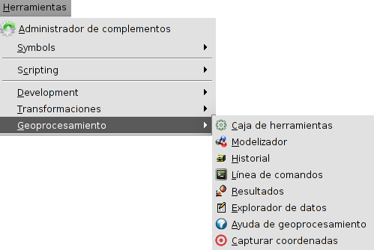
Existen las siguientes funcionalidades de geoprocesamiento:
- Caja de herramientas. Permite ejecutar un geoproceso o lanzar un modelo.
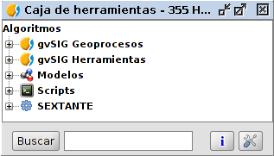
- Modelizador. Permite generar un modelo que englobe la aplicación de varios geoprocesos.
- Historial. Todas las acciones de geoprocesamiento se registran en un historial. Éste puede consultarse, así como ejecutar desde él sistemáticamente dichas acciones, facilitando la repetición de procesos.
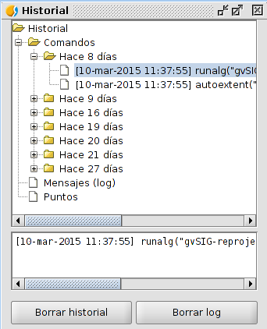
- Línea de comandos. Permite automatizar tareas mediante la creación de scripts.
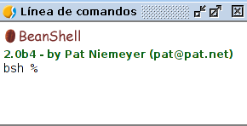
- Resultados. Permite a los usuarios obtener los resultados generados en la sesión de trabajo actual.
- Explorador de datos. Abre una ventana con información de las capas y tablas disponibles en el proyecto.

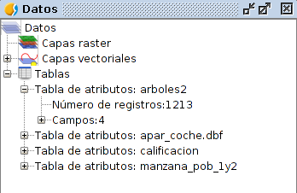
- Ayuda de geoprocesamiento.
- Captura de coordenadas. Captura las coordenadas haciendo clic sobre la Vista. Estas coordenadas pueden utilizarse en determinados geoprocesos.

Caja de herramientas

2.1. Introducción
La caja de herramientas es el elemento principal de la interfaz gráfica de usuario para el la aplicación de los geoprocesos y uno de los mas usados en el trabajo diario. Muestra todos los geoprocesos disponibles agrupados en bloques para así facilitar su empleo y manejo. Desde la caja de herramientas puede ejecutarse un geoproceso o un modelo.
Su interfaz es la siguiente:
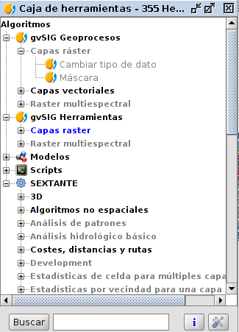
Los bloques principales son:
- gvSIG Geoprocesos. Incluye geoprocesos para capas vectoriales como raster.
- gvSIG Herramientas. Incluye herramientas raster que no son geoprocesos.
- Modelos. Permite ejecutar y crear nuevos modelos de geoprocesos.
- Scripts. Permite ejecutar y crear nuevos scripts de geoprocesamiento.
- SEXTANTE. Librería de geoprocesos integrada en gvSIG. A su vez se estructura en diferentes grupos funcionales de geoprocesos.
Dependiendo de los datos disponibles se podrá o no ejecutar un determinado algoritmo. Cuando hay suficientes datos para que el algoritmo pueda ser ejecutado, el nombre es mostrado en negro. De lo contrario, es mostrado en gris.
Además de los geoprocesos, las componentes principales de la interfaz son:
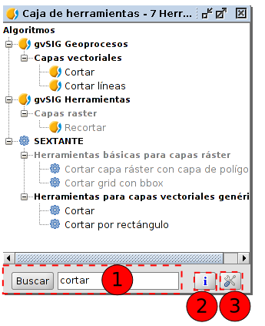
- La parte inferior de la caja de herramientas presenta un cuadro de texto para poder buscar una determinada extensión introduciendo una cadena de texto y pulsando en el botón “Buscar”. Como resultado mostrará sólo aquellos algoritmos que incluyen la palabra o frase introducida. Para mostrar todos los algoritmos de nuevo en el gestor, basta hacer una búsqueda con una cadena de texto vacía.
- Acceso a la ayuda de geoprocesamiento.
- Permite acceder a las opciones de configuración de la caja de herramientas.
Para ejecutar un geoproceso se debe hacer doble clic en el nombre del mismo o pulsar sobre él con el botón derecho del ratón y seleccionar “Ejecutar” en el menú contextual que aparece.
Al ejecutar un geoproceso se abrirá un nuevo cuadro de diálogo que varia según el geoproceso que se esté ejecutando, aunque la interfaz mantiene diversas características comunes.
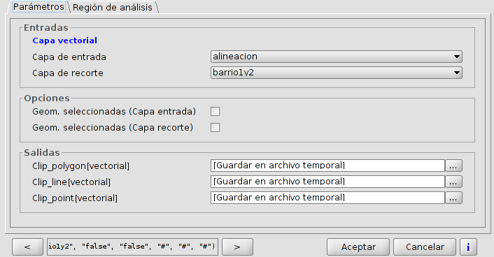
Por una parte, encontramos una pestaña principal, denominada “Parámetros”, en la que se deben introducir los valores de entrada y salida que necesita el geoproceso para ser ejecutado con éxito.
El número de parámetros depende del geoproceso y sus requerimientos, pero la estructura es similar en todos los casos. Estos parámetros pueden ser de alguno de los siguientes tipos:
- Una capa raster, a seleccionar de entre todas las disponibles en el proyecto de gvSIG. Permite utilizar una capa de cualquiera de las Vistas disponibles.
- Una capa vectorial, a seleccionar de entre todas las disponibles en el proyecto de gvSIG. Permite utilizar una capa de cualquiera de las Vistas disponibles.
- Una tabla, a seleccionar de entre todas las disponibles en el proyecto de gvSIG.
- Un método o función, a seleccionar de entre los disponibles.
- Un valor numérico, a introducir en una caja de texto.
- Una cadena de texto.
- Un campo de una tabla.
- Una banda, a elegir de entre las contenidas en una capa raster.
- Una lista de elementos, que pueden ser capas raster, bandas de capas raster, capas vectoriales o tablas, a elegir de entre todos los disponibles en el proyecto de gvSIG. En este caso, el valor del parámetro en el lado derecho presenta un botón, que al ser pulsado muestra la ventana con todos los elementos disponibles para elegir.
- Un archivo o un directorio de disco.
- Un punto de la vista, especificando sus coordenadas (coordenadas X e Y).También puede hacerse clic sobre el botón situado a la derecha de las cajas de texto y seleccionar alguno de los puntos capturados mediante el capturador de coordenadas.
- Una tabla a editar por el usuario.
Si has ejecutado alguna otra vez este mismo algoritmo (bien durante esta sesión de trabajo o en una anterior), encontrarás en la parte inferior un nuevo componente. Haciendo clic en los botones a derecha e izquierda, puedes recuperar automáticamente los valores asignados a los parámetros del algoritmo en esas ejecuciones anteriores, haciendo así mas fácil rellenar los campos necesarios. Por defecto, la ventana se rellena con los valores de la última ejecución.
Los geoprocesos generan los siguientes tipos de objetos de salida:
- Una capa raster.
- Una capa vectorial.
- Una tabla.
- Un resultado gráfico (curva, diagrama de barras, etc.).
- Un resultado en texto en formato HTML.
Las capas y tablas pueden ser salvados como un fichero permanente en disco, donde debe introducirse, en el cuadro de texto, la ruta donde se guardará el archivo, o seleccionarla haciendo clic en el botón a su derecha y empleando el cuadro de diálogo que aparece. Si no se indica la ruta donde guardar el fichero resultante, se generará un fichero temporal.
Por defecto las capas resultado se guardan en:
- Formato .shp para capas vectoriales
- Formato .tif para capas ráster
Por defecto las capas resultado se guardan en la ruta que tengamos definida en la ventana de configuración de la caja de herramientas, apartado “General”, opción “Carpeta de resultados”.
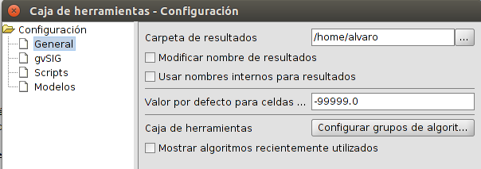
Si se activa la casilla de verificación “Modificar nombre de resultados” se sustituirán automáticamente todos los caracteres no estándar (vocales acentuadas, corchetes, paréntesis, eñes...) que aparezcan en los nombres de los objetos resultantes de ejecutar un algoritmo.
Además de capas y tablas, los geoprocesos puede generar resultados gráficos y de texto. Éstos son almacenados en memoria y se muestran al terminar la ejecución del algoritmo en una nueva ventana, denominada Resultados. Este ventana almacena los resultados de los algoritmos ejecutados en la sesión actual y puede mostrarse en cualquier momento mediante el menú “Herramientas/Geoprocesamiento/Resultados”. Los resultados gráficos pueden guardarse como una imagen en formato .png, y los textos como ficheros .html. Para ello, hay que hacer clic en el botón derecho del ratón y seleccionar la opción Guardar elemento.
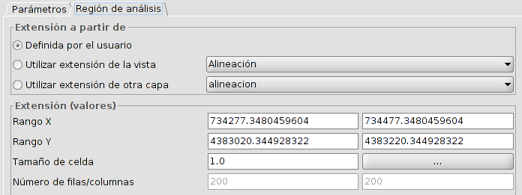
En diversos geoprocesos encontramos la pestaña denominada “Región de análisis” que permite definir el área de la capa resultante del geoproceso y, en el caso de que el resultado sea una capa raster permite especificar el tamaño de celda que desee para dicho resultado.
Además, en la ventana de ejecución de cada extensión encontraremos siempre el botón de ayuda contextual que nos muestra la información disponible relativa al geoproceso.
La pestaña “Región de análisis” puede presentar las siguientes opciones:
- Ajustar a datos de entrada. Ajuste automático. Es realizado por el geoproceso en función de los datos de entrada. En aquellos geoprocesos que producen resultados vectoriales o en formato raster pero no requieren ninguna capa raster como entrada, esta opción no existe.
- Definida por el usuario. Permite introducir manualmente un conjunto de coordenadas y en el caso de capas ráster un tamaño de celda.
- Utilizar extensión de la vista. Permite tomar los valores de extensión de la capa resultante de una de las Vistas existentes, seleccionable mediante un desplegable.
- Utilizar extensión de otra capa. Permite tomar los valores de extensión de una de las capas disponibles en el proyecto de gvSIG, incluso si la capa no es usada como capa de entrada en el algoritmo. Seleccionable mediante un desplegable.
En caso de no optar por el ajuste automático, gvSIG comprueba que la capa a crear no tiene un tamaño excesivo que pueda ser producto de un error en la introducción de coordenadas o tamaño de celda. En caso de que la capa sea muy voluminosa, se mostrará al usuario un cuadro de diálogo para que confirme que efectivamente ésa es la capa que desea crear.
Cada geoproceso tiene su correspondiente ayuda contextual. Para ver la ayuda contextual de una extensión, debe hacerse clic en el botón de ayuda “i” que se encuentra en la parte inferior de la ventana de ejecución del algoritmo o bien estando seleccionado en la caja de herramientas, pulsar sobre él con el botón derecho y seleccionar “Ver ayuda” en el menú contextual que aparece.

GvSIG Geoprocesos. CAPAS Vectoriales

3.1. Agrupar por un campo
Este geoproceso actúa sobre una sola capa de entrada. El usuario seleccionará un campo de agrupación y el proceso agrupará las geometrías cuyo campo de agrupación coincida.
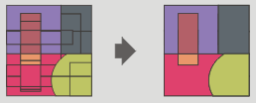
La interfaz es la siguiente:
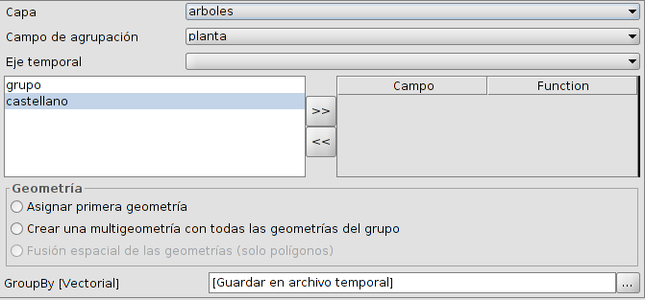
- Capa. Permite seleccionar la capa de entrada mediante un desplegable.
- Campo de agrupación. Permite seleccionar el campo de agrupación mediante un desplegable.
- Eje temporal. Una particularidad de este geoproceso es que puede asignarse un campo de tipo tiempo si la capa de entrada lo tuviera. En este caso puede incluirse como campo de la tabla la última o la primera entrada indicada en la fecha. Esto es especialmente útil en el contexto de tablas procedentes de sensores, en las que hay muchas observaciones y todas ellas corresponden a un mismo sensor. En este caso sería posible agrupar por el tipo de sensor y asignar a la entrada de la tabla la última observación de ese sensor. En este mismo caso podríamos seleccionar la opción de asignar la primera geometría teniendo así un punto que representa un sensor y cuyos datos son la última observación obtenida.
- Campo/Función. Podrá incluirse en la tabla de atributos otros campos. Si son numéricos podrá aplicarse una función y si son de texto asignar el primero de ellos.
- Geometría. La geometría resultante podrá ser:
- Asignar primera geometría. Solo una de ellas (la primera encontrada).
- Crear una multigeometría creada a partir de todas las geometrías del grupo.
- Fusión espacial de las geometrías (solo polígonos).

3.2. Buffer
Este geoproceso genera áreas de influencia alrededor de las geometrías de elementos vectoriales (puntos, líneas y polígonos) de una “capa de entrada”, creando una nueva capa vectorial de polígonos.
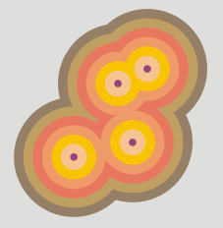
La interfaz es la siguiente:
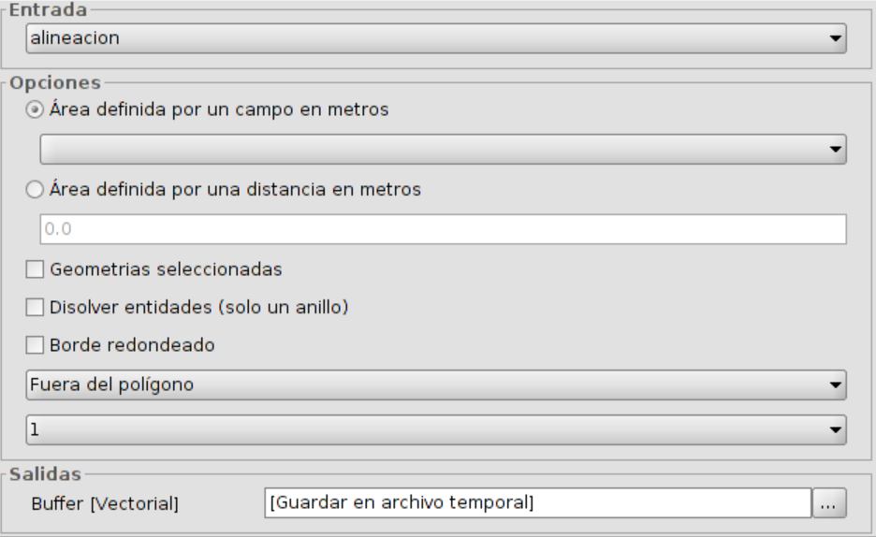
- Entrada. Permite seleccionar la capa de entrada mediante un desplegable.
- Se disponen de dos opciones para definir el área:
- Área definida por un campo en metros: permite seleccionar un campo de la capa de entrada, del que se tomará el valor de radio de área de influencia.
- Área definida por una distancia en metros: permite introducir el valor númerico del radio del área de influencia.
- Geometrías seleccionadas. Opción para utilizar solamente los elementos seleccionados.
- Disolver entidades (solo un anillo). Permite que se fusionen aquellos elementos del área de influencia resultante cuya geometría se toque.
- Borde redondeado. Opción para utilizar borde redondeado (suavizado).
- En el caso de geometrías de entrada poligonales, el área de influencia puede ser, exterior al polígono, interior al polígono, o interior y exterior.
- Permite indicar el número de áreas de influencia o anillos concéntricos equidistantes en torno a las geometrías de entrada.
Si la información de entrada que ha introducido es correcta, al ejecutar el geoproceso se muestra un diálogo con una barra de progreso, en la que se indica el grado de avance de la tarea de cálculo de áreas de influencia. Se puede cancelar en todo momento la ejecución del proceso pulsando sobre el botón "Cancelar". El cálculo de áreas de influencia, cuando incluye la fusión de áreas solapadas (disolver) no puede predecir la duración exacta del proceso. Por esta razón no nos muestra una barra progresiva, sino una barra que se llena y se vacía periódicamente. A este tipo de procesos se les llama "indeterminados".
Al finalizar el geoproceso, se añade al TOC de la Vista activa la nueva capa de resultados.

3.3. Buffer lateral
Permite realizar un área de influencia a uno de los lados de la geometría (izquierda o derecha).
La interfaz es la siguiente:
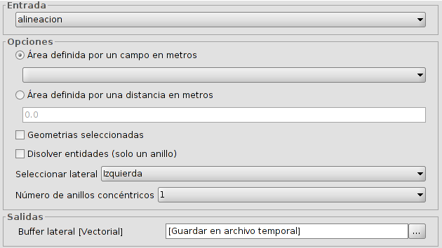
- Entrada. Permite seleccionar la capa de entrada mediante un desplegable.
- Se disponen de dos opciones para definir el área:
- Área definida por un campo en metros: permite seleccionar un campo de la capa de entrada, del que se tomará el valor de radio de área de influencia.
- Área definida por una distancia en metros: permite introducir el valor númerico del radio del área de influencia.
- Geometrías seleccionadas. Opción para utilizar solamente los elementos seleccionados.
- Disolver entidades (solo un anillo). Permite que se fusionen aquellos elementos del área de influencia resultante cuya geometría se toque.
- Seleccionar lateral. Permite seleccionar el lado hacia el que se realizará el área de influencia: izquierda o derecha.
- Permite indicar el número de áreas de influencia o anillos concéntricos equidistantes en torno a las geometrías de entrada.
Si la información de entrada es correcta, al ejecutar el geoproceso se muestra un diálogo con una barra de progreso, en la que se indica el grado de avance de la tarea de cálculo de áreas de influencia laterales.
Al finalizar el geoproceso, se añade al TOC de la Vista activa la nueva capa de resultados.

3.4. Convex Hull
Este geoproceso calcula la “Envolvente convexa” (“convex hull”), o polígono convexo de menor área que envuelve a todos los elementos vectoriales de una “capa de entrada”.
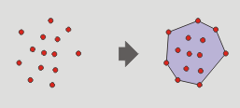
La interfaz es la siguiente:
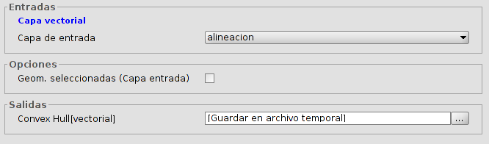
- Capa de entrada. Permite seleccionar la capa de entrada.
- Geom. seleccionadas (Capa entrada). Opción para utilizar solamente los elementos seleccionados.
Al finalizar el geoproceso, se añade al TOC de la Vista activa la nueva capa de resultados.

3.5. Cortar
Permite recortar una capa vectorial (puntos, líneas o polígonos) utilizando otra capa como área de recorte.
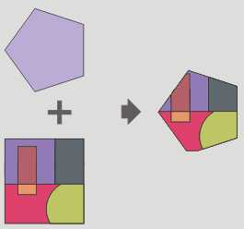
El geoproceso recorrerá todos los elementos vectoriales de la capa de entrada y para aquellos que estén contenidos en el ámbito de trabajo definido por la capa de recorte, calculará sus intersecciones, de forma que en la capa resultado sólo estarán los elementos vectoriales de nuestro ámbito de interés. La porción de geometría que quede fuera del ámbito de trabajo será eliminada.
La interfaz es la siguiente:
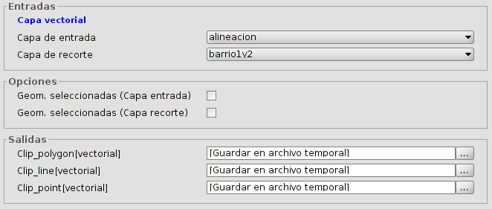
- Capa de entrada. Permite seleccionar la capa que se desea recortar.
- Capa de recorte. Permite seleccionar la capa que utilizaremos como área de recorte.
- Geometrías seleccionadas. Opción para utilizar únicamente los elementos seleccionados, tanto de la capa de entrada como de recorte.
Como resultado de la ejecución del geoproceso, tendrá una nueva capa en la que solo se han conservado aquellas geometrías que recaían dentro de la unión de las geometrías de recorte. Por defecto el geoproceso genera tres capas de resultados, permitiendo al usuario indicar si no quiere que se genere alguna de ellas.
Al finalizar el geoproceso, se añaden al TOC de la Vista activa las nuevas capas de resultados.

3.6. Cortar líneas
Permite de cortar una línea en secciones del mismo tamaño.
La interfaz es la siguiente:
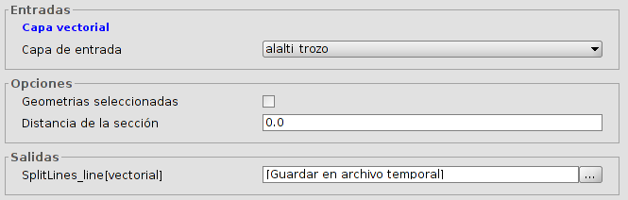
- Capa de entrada. Permite seleccionar la capa de entrada.
- Geometrías seleccionadas. Opción para utilizar únicamente los elementos seleccionados.
- Distancia de la sección. Permite definir el tamaño que tendrán las líneas. El último trozo de cada línea no tiene porque ser de la distancia que se introdujo para el tamaño de la sección.
Al finalizar el geoproceso, se añade al TOC de la Vista activa la nueva capa de resultados.

3.7. Desplazamiento en X e Y
Permite aplicar una transformación de traslación sobre todos los puntos, lineas y polígonos de las geometrías de la capa de entrada. Para tal fin se deberá especificar el desplazamiento en X y en Y a aplicar.
La interfaz es la siguiente:
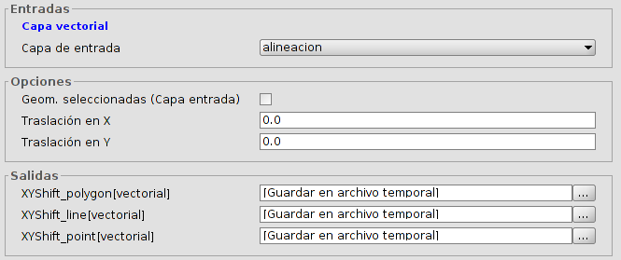
- Capa de entrada. Permite seleccionar la capa de entrada.
- Geom. seleccionadas (Capa entrada). Opción para utilizar únicamente los elementos seleccionados.
- Traslación en X y en Y. Permite indicar los valores del desplazamiento en X e Y.
Al finalizar el geoproceso, se añade al TOC de la Vista activa la nueva capa de resultados.

3.8. Diferencia
Este geoproceso conocido como “NOT Espacial” permite obtener aquellas zonas de una capa que no están presentes en la otra capa. Las geometrías tanto de la capa de entrada como de la capa de solape puede ser de polígonos, de lineas o de puntos.
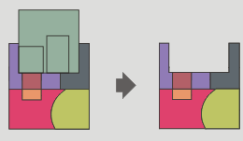
La interfaz es la siguiente:
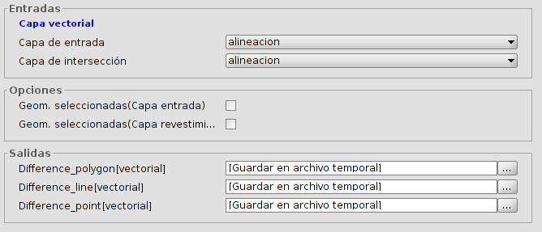
- Capa de entrada. Permite seleccionar la capa de entrada.
- Capa de intersección. Permite seleccionar la capa de intersección.
- Geom. Seleccionadas. Opción para utilizar únicamente los elementos seleccionados tanto de la capa de entrada como de la capa de intersección.
El tipo de capas obtenido del resultado del geoproceso dependerá del tipo de capas de entrada:
- Entre una capa de polígonos y una de líneas es una capa de polígonos.
- Entre una capa de líneas y una de polígonos es una capa de líneas.
- Entre una capa de polígonos y una de puntos es una capa de polígonos.
- Entre una capa de puntos y una de polígonos es una capa de puntos.
- Entre una capa de líneas y una de puntos es una capa de líneas.
- Entre una capa de puntos y una de líneas es una capa de puntos.
- Entre dos capas de líneas es una capa de líneas.

3.9. Disolver
Permite fusionar aquellas geometrías que tomen idéntico valor para un campo especificado. También pemite establecer que para que dos geometrías sean fusionadas, además de tomar idéntico valor en el atributo especificado deban ser adyacentes espacialmente.
La interfaz es la siguiente:
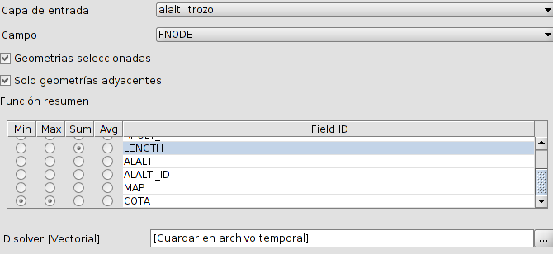
- Capa de entrada. Permite seleccionar la capa a disolver.
- Campo. Permite seleccionar el atributo que se va a utilizar como criterio para fusionar los elementos de la capa.
- Geometrías seleccionadas. Opción para utilizar únicamente los elementos seleccionados.
- Solo geometrías adyacentes. Opción para fusionar solo los elementos que sean adyacentes.
- Función resumen. Permite aplicar una función resumen sobre los atributos numéricos de los elementos fusionados. Las funciones resumen soportadas son mínimo (Min), máximo (Max), sumatorio (Sum) y media (Avg). Se incluirá un campo en la capa resultado para cada función resumen seleccionada.
Al finalizar el geoproceso, se añade al TOC de la Vista activa la nueva capa de resultados.

3.10. Fusionar espacialmente
Aplicable a capas de polígonos. Fusiona en un solo polígono aquellos polígonos que intersecten entre ellos.
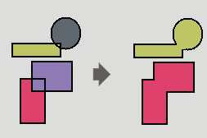
La tabla de atributos de los polígonos resultantes estará formada por un campo ID que será el identificador del fenómeno. También se creará otra tabla que contendrá información alfanumérica de la tabla de datos de la capa de origen e incluirá un campo ID en el que tendrá la referencia al ID de la capa de polígonos creada. De esta forma, cada polígono hará referencia con su ID a una o varias entradas de la tabla alfanumérica para identificar la información asociada originalmente a cada polígono de la capa.
La interfaz es la siguiente:
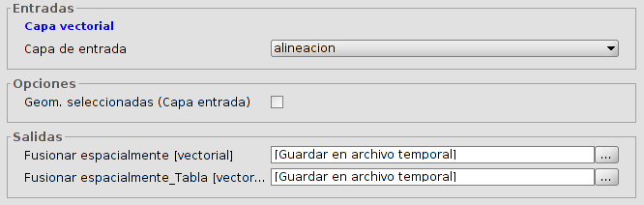
- Capa de entrada. Permite seleccionar la capa de entrada.
- Geom. seleccionadas (Capa entrada). Opción para utilizar únicamente los elementos seleccionados.

3.11. Intersección
Calcula la intersección entre una capa de entrada y una capa de solape. El resultado tendrá los atributos alfanuméricos de las geometrías que lo originaron (de entrada y solape). Por este motivo a este geoproceso se le conoce como operador “AND espacial”.
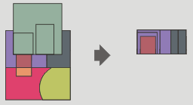
La interfaz es la siguiente:
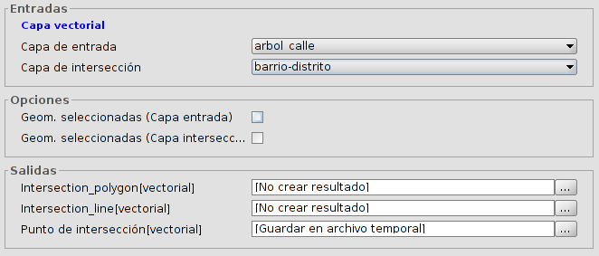
- Capa de entrada. Permite seleccionar la capa de entrada.
- Capa de intersección. Permite seleccionar la capa de intersección.
- Geom. Seleccionadas. Opción para utilizar únicamente los elementos seleccionados, tanto de la capa de entrada como de intersección.
El tipo de capas obtenido del resultado del geoproceso dependerá del tipo de capas de entrada:
- Entre una capa de polígonos y una de lineas, da como resultado una capa de lineas.
- Entre una capa de polígonos y una de puntos da como resultado una capa de puntos.
- Entre dos capas de líneas da como resultado una capa de puntos, con los puntos de cruce entre las lineas de ambas capas.
- Entre dos capas de polígonos da como resultado una capa de polígonos.

3.12. Juntar
Genera una nueva capa que junta todas las geometrías de las capas de entrada.
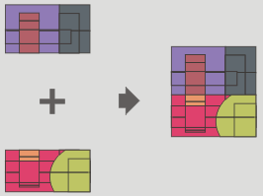
La interfaz es la siguiente:
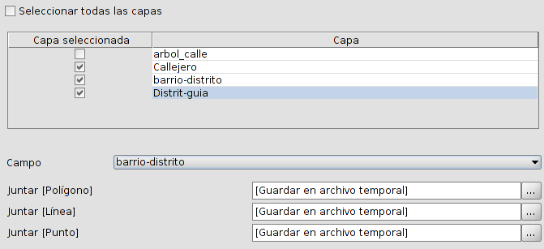
- Selección de capas a juntar. Permite seleccionar todas las capas o algunas de ellas.
- Campo. La capa resultante de este geoproceso tendrá los atributos de la capa especificada. Del resto de capas se conservarán aquellos atributos cuyo nombre y tipo de dato coincida con alguno de los de la capa seleccionada.
Al finalizar el geoproceso, se añade al TOC de la Vista activa la nueva capa de resultados.

3.13. Reproyección
Este geoproceso permite cambiar el CRS de la capa de entrada.
La interfaz es la siguiente:
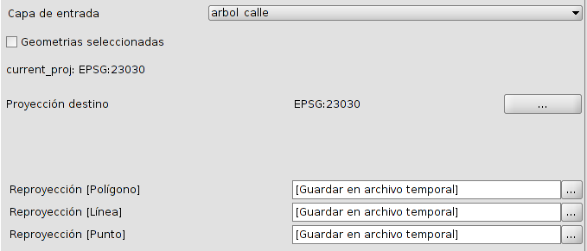
- Capa de entrada. Permite seleccionar la capa a reproyectar.
- Geometrías seleccionadas. Opción para utilizar únicamente los elementos seleccionados.
- Proyección destino. Mediante el botón “...” permite indicar la proyección que tendrá la nueva capa.

3.14. Spatial Join
El enlace espacial permite transferir los atributos de una capa a otra basándose en una característica espacial común.
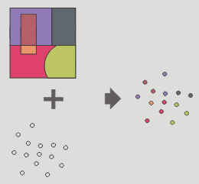
Permite seguir dos tipos de criterios espaciales para establecer el enlace espacial:
Vecino más próximo (relación 1->1). Asigna a un elemento de la capa origen, los atributos del elemento más próximo de la capa enlazada. En caso de que el elemento más próximo intersecte (o esté contenido para el caso de polígonos) al elemento original, el algoritmo tomará el primer elemento analizado de las posibles intersecciones.
Contenido en (relación 1->M). Relaciona un elemento de la capa origen con varios elementos de la capa destino (en concreto, con aquellos que son intersectados). En este caso la capa origen no heredará los atributos de la capa relacionada, sino que la operativa será muy parecida a la del geoproceso “Disolver”. Para los M elementos relacionados con un elemento de la capa origen, se dará al usuario la posibilidad de escoger una o varias funciones resumen (media, mínimo, máximo, sumatorio) que se aplicarán sobre los atributos numéricos de la capa enlazada.
La interfaz es la siguiente:
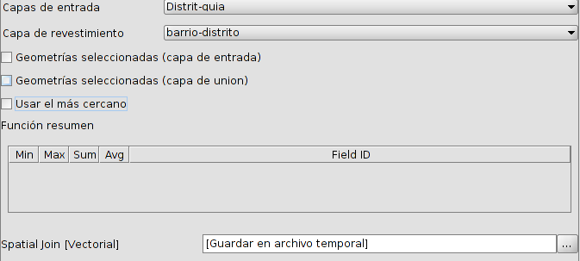
- Capa de entrada. Permite seleccionar la capa de entrada.
- Capa de revestimiento. Permite seleccionar la capa de revestimiento.
- Geometrías seleccionadas. Opción para utilizar únicamente los elementos seleccionados, tanto de la capa de entrada como de la capa de revestimiento.
- Usar el más cercano. Permite seleccionar una relación 1-1 mediante el criterio espacial de vecino más próximo. Si no se activa la casilla de verificación se aplica una relación 1-N, mediante el criterio espacial 'Intersecta' o 'Contenido en'.
- Función resumen. Permite aplicar una función resumen sobre los atributos numéricos de los elementos enlazados. Las funciones resumen soportadas son mínimo (Min), máximo (Max), sumatorio (Sum) y media (Avg). Se incluirá un campo en la capa resultado para cada función resumen seleccionada.
Al finalizar el geoproceso, se añade al TOC de la Vista activa la nueva capa de resultados.

3.15. Unión
Al geoproceso "Unión" se le conoce como "OR espacial", porque la capa resultado estará formada por las geometrías que aparecen en las dos capas (intersecciones entre los polígonos, líneas o puntos), más las geometrías que aparecen solamente en una u otra de las dos capas puestas en relación. Esto se traduce en que el geoproceso realiza tres pasadas:
- La primera para calcular la intersección de ambas capas.
- La segunda para calcular las diferencias de la primera con la segunda.
- La tercera pasada para calcular las diferencias de la segunda capa con la primera.
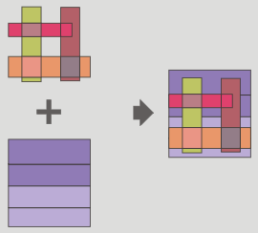
La interfaz es la siguiente:
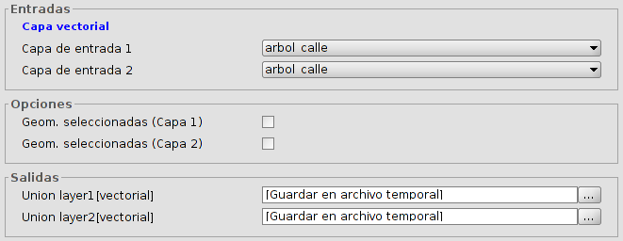
- Capa de entrada. Permite seleccionar las dos capas a unir.
- Geom. seleccionadas. Opción para utilizar únicamente los elementos seleccionados de las capas a unir.
Los resultados de hacer uniones con diferentes tipos de geometrías son:
- Entre una capa de polígonos y una de puntos, da como resultado una capa de puntos y otra de polígonos.
- Entre una capa de polígonos y una de línea, da como resultado una capa de líneas y otra de polígonos .
- Entre dos capas de líneas da una capa de líneas y una de puntos con la intersección entre ellas.

GvSIG Geoprocesos. CAPAS ráster

4.1. Cambiar tipo de dato
Permite cambiar el tipo de dato de un ráster.
La interfaz es la siguiente:
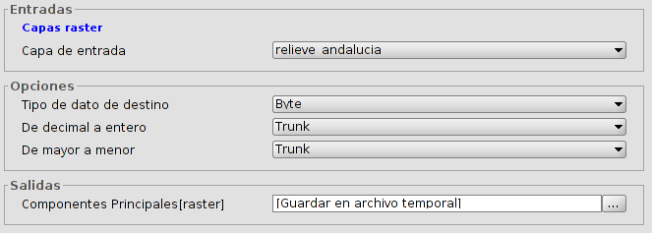
- Capa. Nombre de la capa de entrada.
- Opciones. Permiten modificar el tipo de dato.

4.2. Máscara
Permite aplicar un realce de máscara.
La interfaz es la siguiente:
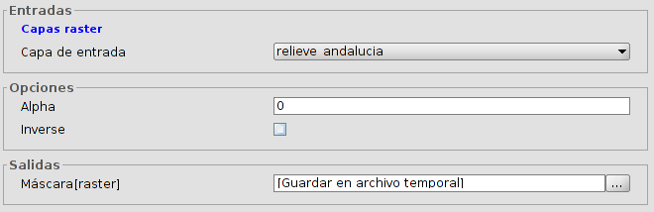
- Capa de entrada. Nombre de la capa de entrada.
- Opciones. Permiten indicar el valor Alpha. Inversa. Si está activada aplica la máscara a las zonas exteriores a las regiones de interés y las interiores las mantiene totalmente opacas.

GvSIG Geoprocesos. Ráster multiespectral

5.1. Componentes principales
El análisis de componentes principales es una transformación multiespectral que tiene como objetivo evitar el uso de información redundante en las distintas bandas de la imagen. La técnica permite transformar una serie de bandas en nuevas variables llamadas componentes incorrelacionadas, que absorben la gran parte de la variabilidad de los datos en un subconjunto de las bandas iniciales. La ventaja de la utilización de este mecanismo radica en que la mayor parte de la información recae en las tres primeras bandas creadas, lo cual permite mantener gran parte de la información con una reducción drástica de espacio.
La interfaz del primero es la siguiente:
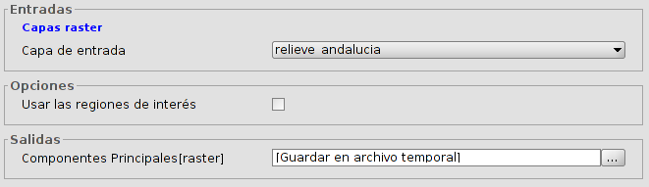
- Capa de entrada. Permite seleccionar la capa de entrada.
- Usar las regiones de interés. Permite utilizar las ROIs de la capa.

5.2. Tasseled cap
La transformación tasseled cap es una transformación más general que la transformación de componentes principales disponiendo además de índices con significación física determinada, de manera que es posible determinar el valor del brillo, verdor y la humedad del suelo. La transformación Tasseled Cap se centra en destacar las características espectrales relevantes de las superficies vegetales durante su desarrollo, con el objeto de discriminar cultivos específicos, y cultivos de otras cubiertas vegetales utilizando los rangos espectrales de las imágenes multitemporales Landsat.
La interfaz es la siguiente:
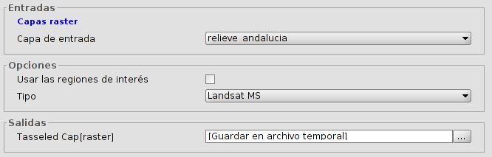
- Capa de entrada. Permite seleccionar la capa de entrada.
- Usar las regiones de interés. Permite utilizar las ROIs de la capa.
- Tipo. Permite seleccionar el tipo de imagen: LandSat MSS, LandSat TM y LandSat ETM. En caso MSS sólo se admiten imágenes de 4 bandas. En el caso de los tipos LandSat TM y ETM sólo se admiten imágenes de 6 o 7 bandas.

GvSIG herramientas. Capas Ráster

6.1. Asignar proyección
Ver Asignar proyección en apartado ráster.

6.2. Cambiar tipo de dato
Ver Cambiar tipo de dato en apartado ráster.

6.3. Exportar
Ver Salvar como en apartado ráster.

6.4. Filtros
Ver Filtros en apartado ráster.

6.5. Máscara por región de interés
Ver Máscara por región de interés en apartado ráster.

6.6. Realce radiométrico
Ver Realce radiométrico en apartado ráster.

6.7. Recortar
Ver Recortar en apartado ráster.

6.8. Reproyectar
Ver Reproyectar en apartado ráster.

GvSIG herramientas. Ráster multiespectral

7.1. Componentes principales
Ver Componentes principales en apartado ráster.

7.2. Tasseled cap
Ver Tasseled cap en apartado ráster.

sextante

8.1. Introducción
Sextante es una librería de código libre que engloba un conjunto de geoprocesos y que se encuentra integrada en la caja de herramientas de gvSIG.
Los geoprocesos se encuentran organizados en un conjunto de grupos:
- 3D
- Algoritmos no espaciales
- Análisis de patrones
- Análisis hidrológico básico
- Costes, distancias y rutas
- Estadísticas de celda para múltiples capas ráster
- Estadísticas de vecindad para una capa ráster
- Geoestadística
- Geomorfometría y análisis del relieve
- Geosocial
- Herramientas básicas para capas ráster
- Herramientas de análisis para capas ráster
- Herramientas de cálculo para capas ráster
- Herramientas para capas de líneas
- Herramientas para capas de polígonos
- Herramientas para capas de puntos
- Herramientas para capas ráster categóricas
- Herramientas para capas vecotriales genéricas
- Herramientas para crear nuevas capas ráster
- Herramientas para tablas
- Iluminación y visibilidad
- Índices de vegetación
- Índices y otros parámetros hidrológicos
- Localización óptima de elementos
- Lógica difusa
- Métodos estadísticos
- Modelización de incendios
- Perfiles
- Rasterización e interpolación
- Reclasificación de capas ráster
- TIN
- Topología
- Tratamiento y análisis de imágenes
- Vectorización
- Zonas de influencia (buffers)

modelizador

9.1. Introducción
El modelizador permite combinar varios algoritmos gráficamente, creando un proceso mayor que engloba varios geoprocesos.
Disponible en el menú “Herramientas/Geoprocesamiento/Modelizador” y desde la caja de herramientas “Modelos/Herramientas/Crear nuevo modelo”.
De este modo, un sólo geoproceso, que se ha definido con el modelizador, puede ejecutar diferentes geoprocesos, consiguiendo un mayor ahorro de tiempo y esfuerzo, especialmente para modelos complejos y largos. Procesos que implican varios pasos puede reducirse así a uno único, definiendo el flujo de datos entre los distintos algoritmos involucrados.
La interfaz es la siguiente:
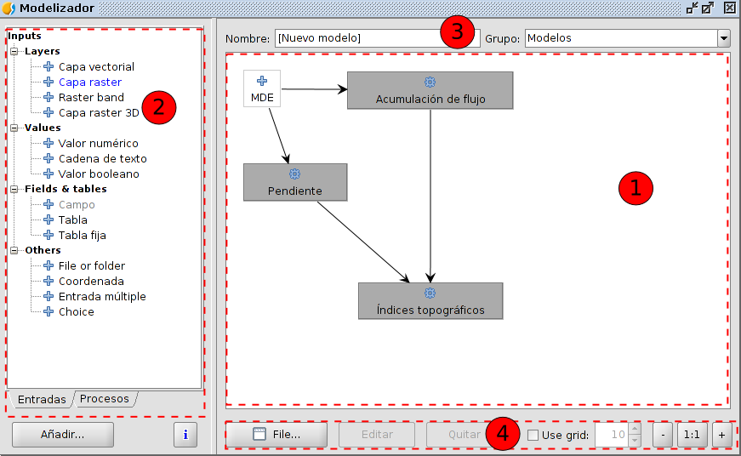
- Lienzo de trabajo donde se ve la estructura del modelo planteado.
- Elementos. Con doble clic sobre cualquier elemento o pulsando el botón “Añadir” se abre su ventana de propiedades y se añade al lienzo. Dos pestañas contienen todos los elementos que se pueden añadir al modelo:
- Entradas. Listado de los elementos de entrada disponibles.
- Procesos. Listado de los geoprocesos disponibles.
- Permite definir el nombre y grupo del modelo.
- Herramientas del modelizador:
- File. Permite crear un nuevo lienzo, abrir uno existente, guardar y guardar como. La extensión de los modelos es .model.
- Editar. Permite editar un elemento del modelo.
- Quitar. Permite eliminar un elemento del modelo.
- Use grid. Permite visualizar y definir una rejilla de puntos.
- Botones de zoom. Permite cambiar el zoom dentro del lienzo.
La creación de un modelo implica 2 pasos:
- Definición de las entradas necesarias. Éstas serán las que se le pidan al usuario que ejecute la extensión para llevar a cabo el correspondiente análisis. El modelo que se crea se comporta como un nuevo geoproceso de la caja de herramientas.
- Definición del flujo de datos. Establecer cómo los datos seleccionados por el usuario y los generados por las distintas extensiones han de usarse para alimentar los procesos que componen el modelo.

9.2. Definición de entradas
El primer paso para definir el modelo es la definición de las entradas. Con doble clic sobre uno de ellos se abre su ventana de propiedades. Cada tipo de entrada tiene unas propiedades diferentes, como se puede ver en los siguientes ejemplos:
Capa vectorial | Capa raster
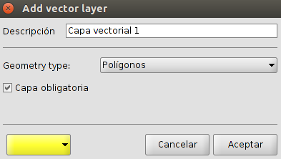 | 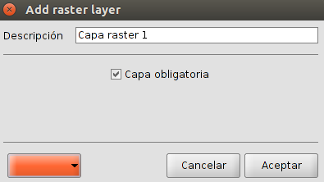
Valor numérico | Archivo o carpeta
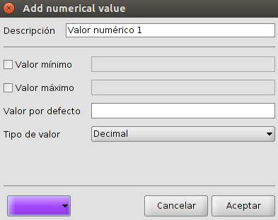 | 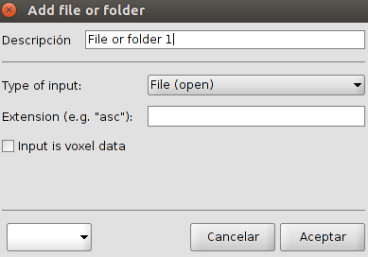
Opciones comunes:
- Descripción. Es lo que el usuario vez cuando se ejecuta el modelo.
- Color. Desplegable que permite seleccionar el color con que se dibuja el elemento en el lienzo.
Por cada entrada añadida se coloca un elemento en el lienzo, señalado con un signo de suma.

9.3. Definición de procesos
Una vez que se han definido las entradas, debe definirse el conjunto de procesos que se van utilizar con ellas. La pestaña “Procesos” contiene el listado de geoprocesos.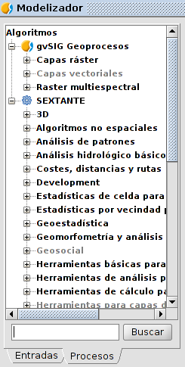
Con doble clic sobre un geoproceso aparece un cuadro de diálogo similar al que encontramos si llamamos a esa misma extensión desde la caja de herramientas.
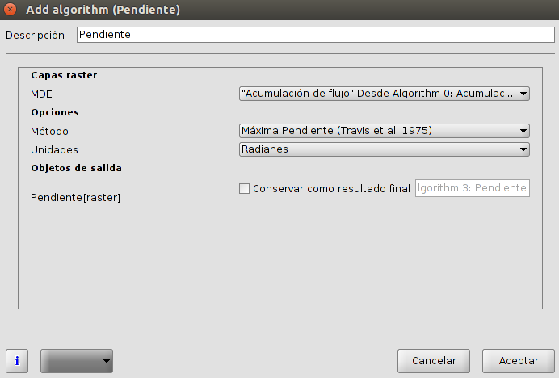
Existen algunas diferencias:
- No existen varias pestañas, sino únicamente la correspondiente a los parámetros.
- Para las salidas generadas por la extensión, no existe la posibilidad de seleccionar si se grabarán en un archivo temporal o especificar el archivo que se desea utilizar. En su lugar, debe introducirse una descripción para la salida e indicar si se desea que esa salida se incorpore a la vista al acabar de procesar el modelo marcando “Conservar como resultado final”.
Si no se marca la casilla, esa salida se genera y puede ser empleada como entrada para otro proceso, pero después no se mantiene. Si, por el contrario, se marca la casilla, esa salida se generará, y será el usuario en el momento de ejecutar el módulo quien elija dónde desea guardarla. La descripción que el usuario verá de ese resultado será la que se añada en este paso al definir el modelo.
La forma en que en estas ventanas de parámetros pueden introducirse valores es distinta a la que se presenta en la ejecución aislada de un geoproceso, adaptándose al contexto del modelizador en el que se encuentran. A continuación se puede ver por separado, para cada tipo de parámetro, siempre que existan diferencias apreciables.
- Capas (raster y vectoriales) y tablas. Se seleccionan de modo similar en una lista desplegable. No obstante, las opciones disponibles no son las capas o tablas cargadas en el SIG, sino las capas o tablas que han sido definidas como entradas al modelo o bien han sido generadas en alguno de los procesos previamente introducidos.
- Valores numéricos. Pueden introducirse valores fijos, simplemente tecleándolos de la forma habitual. La caja de texto, no obstante, es también un desplegable, y en él pueden seleccionarse los valores que en forma de parámetros se hayan introducido en el modelo, siempre que el modelo tenga alguna entrada de tipo valor numérico.
- Cadenas. Al igual que el caso anterior, puede teclearse directamente el valor o seleccionar una cadena de lista en caso de que exista alguna entrada compatible.
- Puntos. No existe la posibilidad de seleccionar las coordenadas en este paso, sino únicamente tomar un punto que haya sido definido como entrada, y que será especificado en el momento de ejecutar el modelo.
- Bandas. No puede saberse, en el momento de definir un modelo, el número de bandas de la que depende un parámetro de tipo banda. Por ello, se puede seleccionar bandas del 1 al 250, así como las bandas de entrada que hayan podido definirse en el modelo. La validez de esta banda se comprobará en tiempo de ejecución, y si la capa en cuestión no posee dicha banda, el modelo arrojará un error y no se ejecutará correctamente.
- Campo en tabla o capa. Al igual que en el caso anterior, los campos disponibles no pueden conocerse de antemano y mostrarse en una lista desplegable. Por ello, se ha de tomar, o bien un campo definido como entrada, y que el usuario lo seleccionará en el momento de ejecutar el modelo, o bien teclear directamente en nombre de dicho campo en la caja de texto. Si a la hora de ejecutar el modelo no existe un campo con dicho nombre, el modelo arrojará un error y no se ejecutará completamente.
- Selección. Aparecen las opciones del algoritmo, y además aquellas entradas de tipo selección que se hayan definido en el modelo.
Una vez que se rellenan los parámetros y se hace clic en Aceptar, se añade al lienzo de trabajo un nuevo elemento, señalado con un icono de proceso. Éste se encuentra enlazado a todas aquellas entradas o procesos preexistentes de los cuales tome datos, conformándose así la estructura del modelo.

9.4. Edición del modelo sobre el lienzo
Un modelo puede editarse en cualquier momento para incorporar modificaciones, sin necesidad de que ello suponga añadir nuevos elementos.
Pueden moverse los distintos elementos para que la configuración sea más clara que la que resulta por defecto y pueda verse de forma más intuitiva el flujo de datos. Para ello, basta pinchar sobre el elemento y arrastrar éste hasta la nueva posición. Los enlaces que muestran el flujo de datos entre procesos se actualizan inmediatamente.
Si se quieren cambiar los parámetros de un proceso, puede hacerse doble clic sobre él o pulsar el botón “Editar” y la ventana de parámetros correspondiente volverá a aparecer.
Para eliminar un proceso, debe hacerse clic con el botón derecho sobre él y seleccionar el comando “Quitar” o pulsar el botón “Quitar”. Si este proceso alimenta a otros procesos (es decir, otros procesos dependen de él), se mostrará un mensaje de error indicando que no puede eliminarlo. Sólo pueden eliminarse aquellos procesos que, en el árbol del proceso global, se sitúan en un extremo y no tienen otros procesos que se ejecuten en base a ellos.

9.5. Almacenamiento y recuperación de modelos
Una vez creado, un modelo puede almacenarse para futuros usos. Para ello, basta con hacer clic sobre el botón “File/Guardar” indicando el nombre del fichero que contendra el modelo, que será un fichero XML con extensión .model. Haciendo clic sobre el botón “File/Abrir”, se abre un modelo ya guardado.
Los modelos guardados se podrán visualizarse, consultarse y ejecutarse en la caja de herramientas, siempre que la carpeta de modelos seleccionada en la configuración de éste coincida con la carpeta de modelos establecida en gvSIG. Puedes configurar la carpeta de modelos abriendo el diálogo de configuración (en la caja de herramientas se encuentra el botón “Configuración”) y haciendo clic después en el bloque de parámetros de configuración denominado ''Modelos''. Cuando se lanza la caja de herramientas, gvSIG buscará en esa carpeta y cargará los modelos que en ella encuentre, añadiéndolos al árbol de algoritmos.
Los modelos aparecen en el árbol de algoritmos dentro del grupo seleccionado en el desplegable que se encuentra en la parte superior derecha de la ventana del modelizador. En esa lista se tienen todos los nombres de los grupos ya existentes, así como un grupo llamado ''Modelos''. Si ninguno de ellos es adecuado para incluir en él el modelo, se puede definir un nuevo grupo tecleando sobre la caja de texto de la propia lista desplegable, ya que ésta es editable. En la caja de texto contigua, introduce el nombre del modelo, que será con el que aparezca en el árbol de algoritmos.
Aunque un modelo es un geoproceso como tal y no existe diferencia a la hora de ejecutarlo y usarlo, éstos se muestran con un icono distinto para que sea más sencillo reconocerlos.
Los modelos guardados no sólo aparecerán en la ventana de la caja de herramientas, sino también en el árbol de geoprocesos de la pestaña “Procesos” de la ventana del modelizador. Esto significa que se puede incorporar un modelo a otro modelo, justamente igual que al añadir un algoritmo simple.

Procesado por lotes

10.1. Introducción
Todos los geoprocesos (incluyendo los modelos) pueden ejecutarse como procesos por lotes. Es decir, pueden ejecutarse repetidamente sobre un conjunto de parámetros de entrada, sin necesidad de llamar en varias ocasiones a la extensión correspondiente a través de la caja de herramientas. Esto sirve, entre otras cosas, para ejecutar una herramienta (por ejemplo, la aplicación de un filtro) sobre un conjunto de capas, tales como todas las contenidas en una carpeta dada.
Pulsando en la caja de herramientas sobre un geoproceso con el botón derecho del ratón aparece un menú contextual con la opción “Ejecutar como proceso por lotes”.
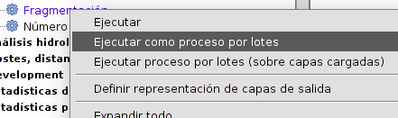

10.2. Tabla de parámetros
Ejecutar un proceso por lotes no es muy diferente de ejecutar un geoproceso de la forma habitual. Basta con especificar los parámetros que controlan la ejecución del algoritmo correspondiente, las entradas de éste y sus salidas.
Estas tareas se realizan en una tabla, como la mostrada en la siguiente figura.
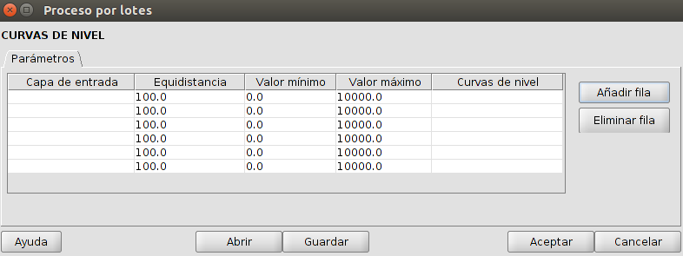
- Cada línea de la tabla representa una ejecución individual del geoproceso, y las celdas de esa línea contienen los valores de los parámetros, de la misma forma que éstos se introducirían en los distintos campos.
- Por defecto, la tabla contiene únicamente dos filas. Puede variarse el número de éstas utilizando los botones “Añadir fila” y “Eliminar fila” situados en la parte derecha de la ventana.
Haciendo doble clic sobre una celda, puede editarse su contenido y teclear el texto que se desee introducir. Salvo que el parámetro asociado sea un valor numérico o una cadena como tal, aparecerá en la parte derecha de la celda un botón que permite introducir el valor del parámetro de una forma distinta.
Con independencia del tipo de parámetro, si el valor que se ha introducido es correcto, el texto correspondiente aparece en negro. Si no lo es, aparecerá en rojo.
Una diferencia importante con respecto a la ejecución de una extensión de la forma habitual es que todos los objetos de entrada (capas raster, capas vectoriales y tablas) se toman directamente de ficheros y no del proyecto actual o la vista activa. Por esta razón, cualquier extensión puede ejecutarse como un proceso por lotes con independencia de cuál sea la ventana activa o la información que contenga, a diferencia de lo que sucede con esa misma extensión si se llama desde la caja de herramientas.
Los nombres de los archivos de entrada se introducen directamente tecleándose sobre la celda en edición o mediante el cuadro de diálogo que aparece al hacer clic en el botón lateral. Este cuadro de diálogo permite la selección de múltiples archivos. Si el parámetro editado es una selección múltiple, todos los nombres de archivo pasan a la celda, separados por comas. En caso de ser una capa simple o una tabla, el nombre del primer archivo pasa a la celda, y los restantes se ponen en las celdas situadas por debajo de ésta. De este modo, se facilita la ejecución de un proceso sobre un conjunto de archivos, tales como todos los de una carpeta.
En el caso de requerirse la selección de múltiples bandas, aparece un cuadro algo más complejo, con una nueva tabla. En ella debe seleccionarse en la columna izquierda el fichero deseado, y en la columna derecha las bandas de éste a emplear. Por defecto se pueden escoger bandas en el rango 1-250, ya que a priori no se conoce el número de bandas del archivo (sería necesario abrirlo). Si se selecciona una banda por encima del rango de bandas disponibles en un archivo dado, se arrojará un error informará de ello una vez se lance la ejecución del proceso por lotes.
Para el caso de archivos de salida, no existe la opción de almacenar el resultado en un archivo temporal, siendo obligatorio especificar un nombre de archivo para guardarlo de forma permanente. También en este caso encontramos un elemento que facilita el rellenar las celdas correspondientes. El cuadro de diálogo que aparece en este caso contiene componentes adicionales en su lado derecho.
Si dejamos la opción por defecto No autorellenar, el archivo seleccionado pasa a la celda en cuestión, no añadiéndose nada más en otras celdas. Con cualquiera de las otras opciones, se toma el nombre de dicho archivo como nombre base y se rellenan todas las celdas situadas por debajo con nuevos nombres de archivo creados a partir dicho nombre base y valores numéricos correlativos, o los valores de otro parámetro seleccionado.
Pueden seleccionarse celdas pinchando y arrastrando sobre la tabla. Esta selección puede copiarse y pegarse en otras partes, utilizando las funciones que aparecen al hacer clic con el botón derecho del ratón sobre la tabla. De esta forma, resulta más sencillo completar la tabla cuando aparezcan valores repetidos.

10.3. Características de las salidas ráster
Al igual que en la ejecución de un geoproceso ndividualmente, es necesario establecer las dimensiones y el tamaño de celda cuando la extensión en concreto genere capas ráster. En el caso de un proceso por lotes, este proceso se lleva a cabo de igual modo, estableciendo una configuración única que se aplica a todos los subprocesos. Ésta se establece mediante una pestaña independiente, aunque, a diferencia de la ejecución normal de una extensión, no existen las opciones de ajuste a la Vista y ajuste a una capa. Por lo demás, el manejo es igual.
La selección elegida en la salida ráster sera aplicada a todas las operaciones. Si se quiere usar una configuración diferente de salida raster, entonces se debe definir un proceso por lotes diferente.

10.4. Ejecutar el proceso por lotes
Con la tabla ya definida, sólo resta hacer clic sobre el botón Aceptar para lanzar la ejecución de los procesos. Al término de la ejecución se muestra un resumen textual de todos los procesos desarrollados, indicando los valores que se han empleado en cada uno de ellos, o informando de posibles errores. Las nuevas capas creadas se guardan en el directorio que por defecto se ha establecido anteriormente.

10.5. Procesos por lotes con capas ya cargadas
Existe una forma adicional de ejecutar un proceso por lotes, en este caso empleando capas que ya estén abiertas en gvSIG (las mismas que podrías utilizar para ejecutar un geoproceso de forma individual). Se ejecuta pulsando con el botón derecho del ratón sobre el nombre del geoproceso y seleccionando en el menú contetual “Ejecutar como proceso por lotes con capas cargadas”.
La ventana que aparece se asemeja a la del proceso por lotes con la diferencia de que las capas de entrada no se eligen como ficheros, sino seleccionando los nombres de capas que ya estuvieran abiertas previamente.

Línea de comandos

11.1. Introducción
La línea de comandos permite a los usuarios más avanzados hacer un uso mas ágil del programa y automatizar tareas mediante la creación de sencillos scripts.
Disponible en el menú “Herramientas/Geoprocesamiento/Línea de comandos”.
La interfaz es la siguiente:
La línea de comandos está basada en BeanShell. BeanShell es un interprete de código de Java en modo script que permite ejecutar dinámicamente la sintaxis estándar de Java y comandos comunes, como los de Perl y JavaScript. Se han añadido nuevos comandos que permiten ejecutar los algoritmos y obtener nueva información geográfica de los datos que se estén usando.
En las próximas líneas se puede encontrar una descripción detallada de todos los comandos disponibles.

11.2. Obtener información sobre los datos
Todos los algoritmos necesitan datos para ser ejecutados con éxito. Las capas geográficas y tablas son identificadas usando el nombre que tienen en la tabla de contenidos de gvSIG.
El comando data() escribe una lista de todos los objetos de datos disponibles que pueden ser usados, junto con el nombre particular de cada uno de ellos. Llamando a un dato se obtendrá algo como esto:
RASTER LAYERS
-----------------
mdt25.asc
VECTOR LAYERS
-----------------
Curvas de nivel
TABLES
-----------------
El comando describe (nombre del objeto) permite obtener información sobre un objeto o dato concreto. Para referirnos a ese objeto, usamos el nombre que tiene en la tabla de contenidos. A continuación se muestra una serie de ejemplos con este comando donde se obtiene información sobre una capa vectorial, una capa raster y una tabla.
>describe points.shp
Type: Vector layer - Point
Number of entities: 300
Table fields: | ID | X | Y | SAND | SILT | CLAY | SOILTYPE | EXTRAPOLAT |
>describe dem25.asc
Type: Raster layer
X min: 262846.525725
X max: 277871.525725
Y min: 4454025.0
Y max: 4464275.0
Cellsize X: 25.0
Cellsize Y: 0.0
Rows: 410
Cols: 601
>describe spatialCorrelation.dbf
Type: TableNumber of records: 156
Table fields: | Distance | I_Moran | c_Geary | Semivariance |

11.3. Obtener información los geoprocesos
Cuando se ejecuta un geoproceso con la caja de herramientas, se usa la ventana de parámetros con varios campos, cada uno de ellos corresponde a un sólo parámetro. Cada geoproceso es identificado por un comando. Cuando se usa la línea de comandos, se debe conocer que parámetros son necesarios, para pasar los valores correctos y usar el método que haga correr el algoritmo. Existe un método para describir en detalle un algoritmo. Pero antes necesitamos conocer el nombre del algoritmo, y para ello utilizamos el comando algs(). Se muestra a continuación una parte de los geoprocesos.
bsh % algs();
acccost-------------------------------: Accumulated cost(isotropic)
acccostanisotropic--------------------: Accumulated cost (anisotropic)
acccostcombined-----------------------: Accumulated cost (combined)
accflow-------------------------------: Flow accumulation
acv-----------------------------------: Anisotropic coefficient of variation
addeventtheme-------------------------: Points layer from table
aggregate-----------------------------: Aggregate
aggregationindex----------------------: Aggregation index
ahp-----------------------------------: Analytical Hierarchy Process (AHP)
aspect--------------------------------: Aspect
buffer--------------------------------: Buffer
En la izquierda hay una lista con el nombre de cada algoritmo. Este nombre es el que se tiene que usar para hacer referencia en la línea de comandos. En la derecha se puede ver el nombre del algoritmo en el idioma actual, el cual es el mismo nombre que identifica el algoritmo en la caja de herramientas. El nombre no es el mismo ya que depende del idioma en gvSIG, y por lo tanto puede ser usado para llamar al algoritmo.
A continuación vamos a ver como obtener una lista de parámetros que un algoritmo necesita para que se ejecute con éxito. Para ver la descripción de los parámetros que requiere un algoritmo usa el comando describealg(nombre_del_algoritmo). Recordar que se debe usar el nombre del algoritmo (lado izquierdo), no la descripción del algoritmo (lado derecho).
Por ejemplo, si queremos calcular la acumulación de flujo desde un MDE, necesitamos ejecutar el correspondiente modulo, el cual, de acuerdo a la lista de algoritmos ags(), es identifacado como accflow. Una descripción de las entradas y salidas de dicho algoritmo podemos ver a continuación:
>describealg("accflow")
Usage: accflow(DEM[Raster Layer]
WEIGHTS[Optional Raster Layer]
METHOD[Selection]
CONVERGENCE[Numerical Value]
FLOWACC [output raster layer])

11.4. Ejecutar geoprocesos
Para ejecutar los geoprocesos utilizamos el comando runalg. La sintaxis es la siguiente:
> runalg{name_of_the_algorithm, param1, param2, ..., paramN)
La lista de parámetros para añadir depende del geoproceso. Para ver una lista de parámetros debemos utilizar el comando describealg.
Los valores se introducen de manera diferente, dependiendo del tipo de parámetro. Veamos los diferentes tipos de parámetros y cómo deben introducirse sus valores correspondientes para ejecutar con éxito el algoritmo.
Si se quiere utilizar un valor por defecto de un parámetro de entrada hay que escribir una almohadilla (#). En los parámetros opcionales, el uso del valor por defecto es equivalente a no utilizar entrada alguna.
- Raster Layer, Vector Layer o Table. Simplemente introduce el nombre que identifica el objeto a usar. Si la entrada es opcional y no se quiere añadir ningún objeto, escribir ''#''.
- Numerical value. Valor numérico.
- Selection. Escribe el número correspondiente a la opción deseada, como muestra el comando options.
- String. Cadena de texto.
- Boolean. Escribe cualquier de los dos valores true o false (incluidas comillas).
- Multiple selection - tipo_datos. Se necesita un grupo de objetos como parámetro para ejecutar el modulo, separados por comas y encerrados entre comillas.
Por ejemplo, para el algoritmo maxvaluegrid:
Usage: runalg("maxvaluegrid",
INPUT[Multiple Input - Raster Layer]
NODATA[Boolean],
RESULT[Output raster layer])
La siguiente línea muestra un ejemplo de uso:
> runalg("maxvaluegrid", "lyr1, lyr2, lyr3", "false", "#")
Por supuesto, lyr1, lyr2, lyr3 deben ser una capas raster válidas ya cargadas.
En el caso de [Multiple Input - Band] (múltiples bandas), cada parámetro es definido por un par de valores (capa, banda). Por ejemplo, para el algoritmo cluster.
Usage: runalg( "cluster",
INPUT[Multiple Input - Band],
NUMCLASS[Numerical Value],
RESULTLAYER[output raster layer],
RESULTTABLE[output table],
);
Un ejemplo válido es la siguiente línea:
> runalg("cluster, "lyr1, 1, lyr1, 2, lyr2, 2", 5, "#", "#")
El algoritmo usará 3 bandas, dos de ellas de lyr1 (bandas 1 y 2), y una de lyr2 (banda 2).
- Table Field from XXX . Escribe el nombre del campo de una capa vectorial o una tabla.
- Fixed Table Tabla fija. Simplemente introduce todos los valores de las celdas de la tabla, separados por comas y entre comillas. Primero los valores de la fila superior, de izquierda a derecha, luego los de la segunda, y así sucesivamente. La siguiente línea muestra un ejemplo de uso de tabla fija con la extensión Filtro 3 X 3 definido por el usuario:
runalg("kernelfilter", mdt25.asc, "-1, -1, -1, -1, 9, -1, -1, -1, -1", "#")
- Point . Las dos coordenadas de un punto deben estar separadas por comas y encerradas entre comillas. Ejemplo: ''220345, 4453616''
Los parámetros de entrada como las cadenas de texto o los valores numéricos tiene valores por defecto. Para usar estos, escribir ''#'' en la entrada correspondiente en lugar del valor de expresión.
Los objetos de salida, como la ruta de salida, pueden ser salvadas a un fichero temporal usando el signo ''#''. Si lo que quieres es salvar la capa de salida a un fichero permanente, escribe el nombre del fichero de salida.

11.5. Ejecutar modelos
Para ejecutar un modelo desde la línea de comandos debe utilizarse el comando model, con una sintaxis similar al comando runalg. En este caso, en lugar del nombre del algoritmo como primer parámetro, debe introducirse el nombre del fichero donde está almacenado el modelo, que obligatoriamente debe encontrarse en la carpeta de modelos establecida en la configuración. Los restantes parámetros son los correspondientes en cada caso al propio modelo, del mismo modo que en el caso de ejecutar un algoritmo con el comando runalg.

11.6. Manejo de capas desde la consola
Se pueden realizar algunas operaciones de gestión de capas desde la interfaz en línea de comandos, como por ejemplo:
- Cerrar una capa. Utiliza el comando close(nombre_capa)
- Cambiar el valor de sin datos de una capa raster. Utiliza el comando setnodata(nombre_capa, nuevo_valor)
- Cambiar el nombre de una capa. Utiliza el comando rename(nombre_capa,nuevo_nombre_capa)

11.7. Ajustar las características de la capa ráster de salida
Si se intenta ejecutar cualquier algoritmo que genere nuevas capas raster, las creará con un tamaño de celda y una extensión automática calculada a partir de la capa raster de entrada. Este funcionamiento puede ser modificado usando el comando autoextent.
> autoextent("true"/"false)
Por defecto, tiene valor verdadero (true). Sin embargo, si quieres definir una extensión y tamaño de celda en particular para todas las capas raster de salida, debes usar el comando extent.

Usage: extent(raster layer[string])
extent(vector layer[string], cellsize[double])
extent(x min[double], y min[double],
x max[double], y max[double],
cell size[double])
Type "autoextent" to use automatic extent fitting when possible
Al establecer una extensión fija, automáticamente se desactiva el ajuste automático (es decir, como si ejecutaras un comando autoextent false).

HISTORIAL

12.1. Introducción
Todas las acciones llevadas a cabo con la caja de herramientas se registran en un historial. Éste puede posteriormente consultarse, así como ejecutar desde él sistemáticamente dichas acciones, facilitando la repetición de procesos. En el historial se guardan, por tanto, los parámetros usados, la fecha y hora.
Disponible desde el menú “Herramientas/Geoprocesamiento/Historial”.
El historial de geoprocesos agrupa los geoprocesos de acuerdo a la fecha de ejecución de los mismos, haciendo fácil buscar información sobre un determinado geoproceso que ha sido ejecutado en un momento particular.
Los procesos de información son guardados como una expresión de línea de comandos, incluso si el algoritmo fue lanzado desde la caja de herramientas. Esto es útil para aprender a conocer como usar la línea de comandos.
Para ejecutar un proceso en el historial, basta con hacer doble clic en el proceso elegido. Al mismo tiempo que se ejecuta el proceso se abrirá la ventana de la línea de comandos con la descripción de las características del proceso que hemos ejecutado.
Al hacer clic con el botón derecho del ratón sobre un comando que represente a un algoritmo (es decir, que empiece por runalg), y seleccionar la opción ''Mostrar diálogo de ejecución'' se abre la ventana correspondiente a la ejecución del algoritmo en cuestión, con sus parámetros rellenos con los valores de la ejecución que el comando elegido representa.

